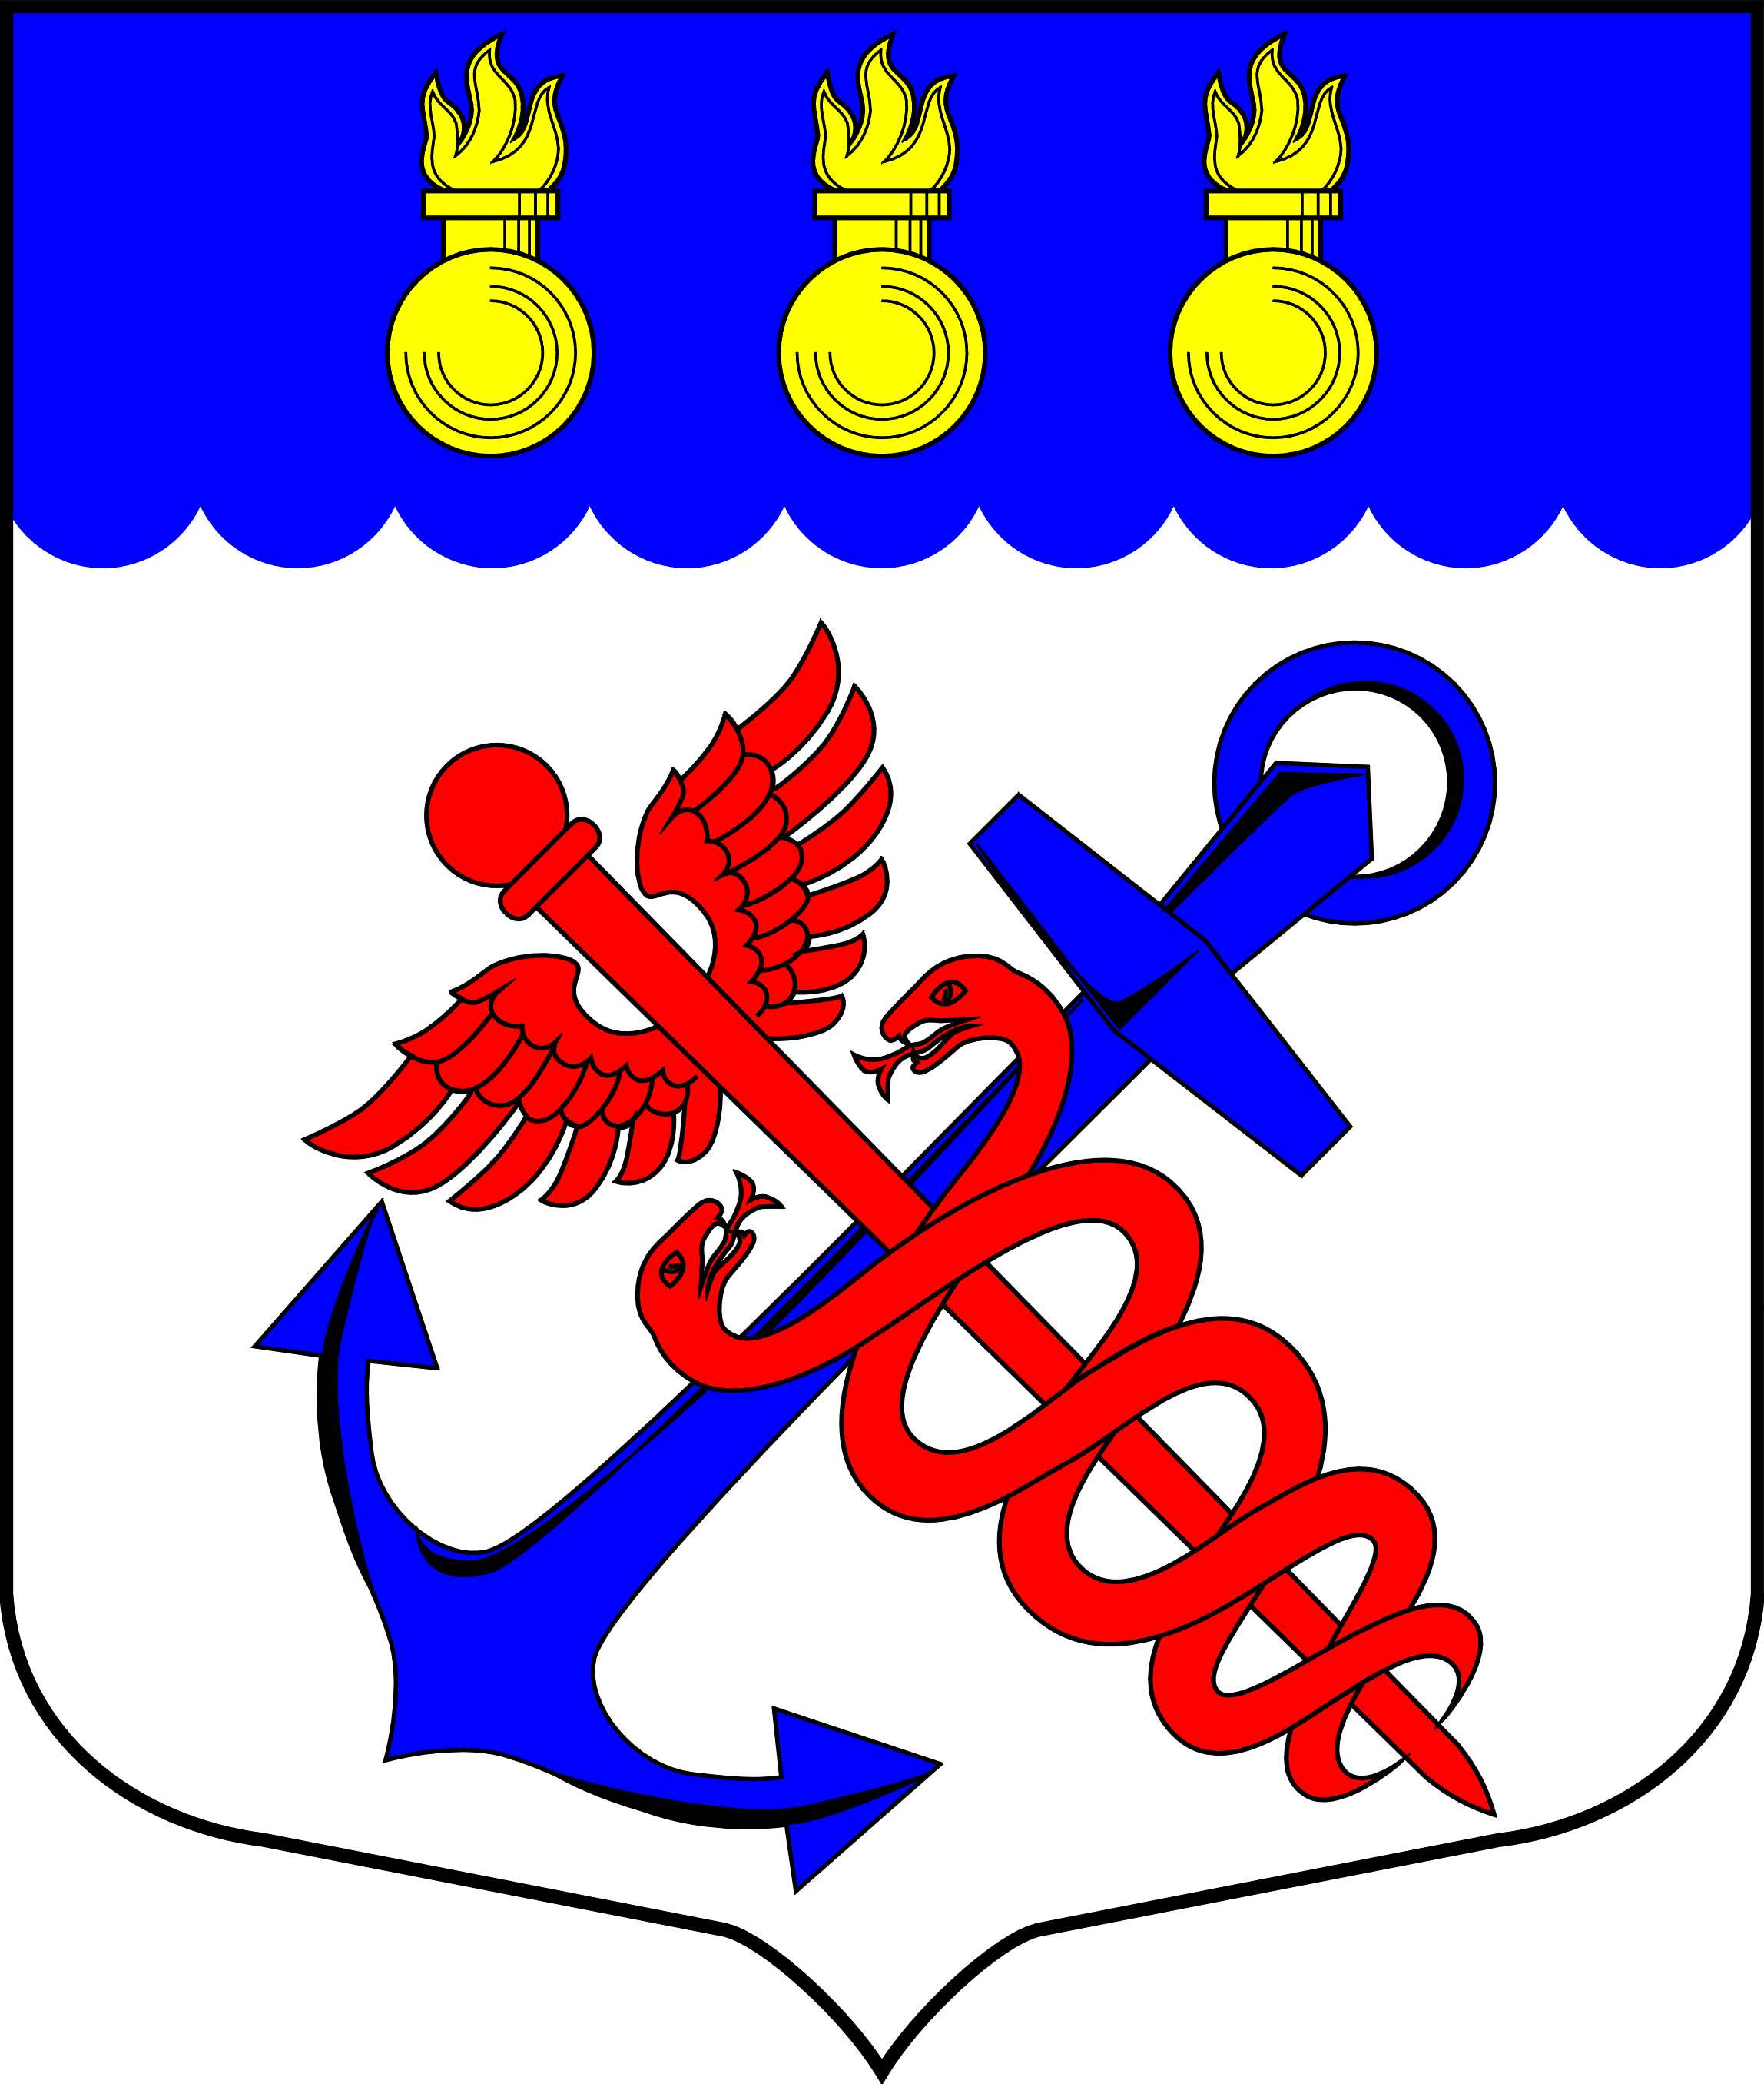
Местная Администрация
Муниципального образования
Муниципальный округ Морские ворота
Санкт-Петербург
________________________________________________________________________________

РАСПОРЯЖЕНИЕ
09.12.2014 № 52-ОД

О назначении ответственного
за организацию работы с обращениями граждан

В соответствии с поручением Губернатора Санкт-Петербурга о создании единого портала «Наш Санкт-Петербург»:

1. Назначить ответственным за организацию работы с обращениями граждан, поступивших через портал «Наш Санкт-Петербург» руководителя структурного подразделения по кадровым и организационно-правовым вопросам Михайлову А.М.
2. Контроль за исполнением настоящего Распоряжения оставляю за собой.
3. Настоящее Распоряжение вступает в силу с момента принятия.

Глава Местной Администрации
Муниципального образования
Муниципальный округ Морские ворота А.А. Привалов

С Распоряжением ознакомлен
муниципальный служащий: Михайлова А.М.

